FTP上单个图片文件集成到
Oracle Blob字段

编制人员： | 陈锋
编制部门： | 软件工程研发中心
模版文件版本：
适用项目范围：

文件修改记录表
序 | 修改人 | 修改内容 | 批准人 | 生效日期 | 版本号
1 | 陈锋 | 创建 |  | 2008－2－29
2
3
4
5
6
7
8
9
10
文件审批表
单位名称 | 负责人签字（可多人） | 签字日期
金智科技
〔
〔

目 录
1 引言 3
1.1 编写目的 3
1.2 文档范围 3
1.3 读者对象 3
1.4 术语定义 3
1.5 参考资料 3
2 处理过程 4
2.1 编辑IKM 4
2.2 创建接口 11
3 其他 14
3.1 常见问题 14
3.2 注意事项 16

引言

编写目的
本文档的编写主要是为了实现在实施过程中出现的“FTP图片文件集成至Oracle Blob字段”的需求。文档中详细介绍了如何将FTP上的某一张图片集成到Oracle Blob的全过程，作为以后实施时的参考文档。

文档范围

读者对象
- 研发工程师
- 工程人员

术语定义
缩写、术语 | 解 释
IKM | 集成知识模块
Blob | 二进制大对象，一般存储图片、声音文件。

参考资料
文档名称 | 来源 | 注意事项
《snps_ref_jython.pdf》 | %odi_home%\oracledi\doc\index.htm
《snps_ref_tools.pdf》 | %odi_home%\oracledi\doc\index.htm
《ODI》工具使用手册

处理过程
FTP上的照片文件集成到Oracle数据库的Blob字段需要分三步来处理：
- 通过ODI将FTP上的图片集成到本地（ODI所在主机）的临时文件夹中；
- 将临时文件夹中的图片集成到Oracle数据库中；
- 删除临时文件夹中的图片文件。
这些步骤都需要通过KM中的过程来实现。

编辑IKM
ODI已提供了一种IKM（IKM Binary File to Oracle BLOB）——集成本地的图片文件到
Oracle数据库，如下图所示。
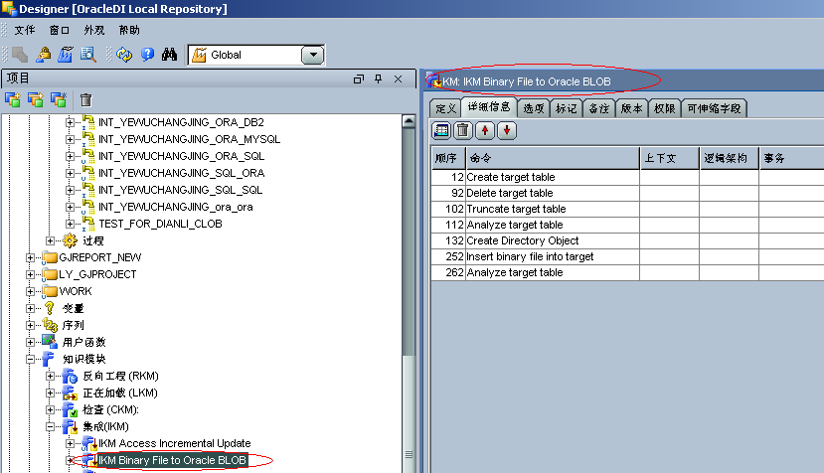
这里需要增加两个步骤：
- load image from ftp——将ftp上的图片load到本地的临时文件夹中；
- delete file from temporary folder——在集成操作完成后，将临时文件夹中的图片删除。

load image from ftp
双击IKM Binary File to Oracle BLOB打开编辑，进入“详细信息”标签页，点击左上
角图标添加步骤。在弹出的窗口中，编辑名称“load image from ftp”，“技术”选择“Jython”，在命令编辑框中，填入如下代码：
import snpsftp
ftp = snpsftp.SnpsFTP('172.18.33.230', 'datai', 'wiscom')
ftp.setmode('BINARY')
ftp.get('/home/datai/IMG_1094.JPG','D:/temp','BINARY')
ftp.close()
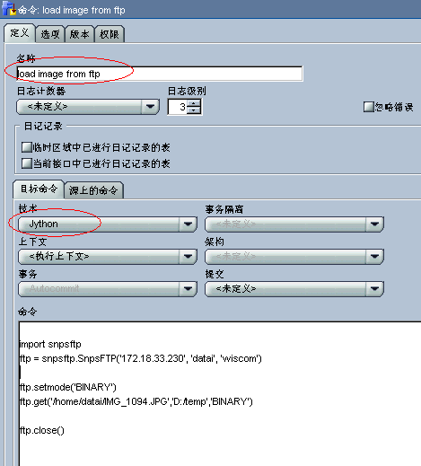
snpsftp.SnpsFTP()中的三个参数分别是ftp的IP地址、登录名、密码。
ftp.get()方法中的三个参数分别代表ftp上存放图片的路径、本地临时文件夹的路径、读取文件的模式（BINARY表示读取的文件是二进制格式，如果是txt文件之类，则设为ASCII）。
“确定”，在步骤列表中可以看到出现了load image from ftp这个步骤。
选定load image from ftp这一步骤，点击上方这个图标，将步骤上移，多次执行这一操作，直到将load image from ftp步骤移到第一步为止。
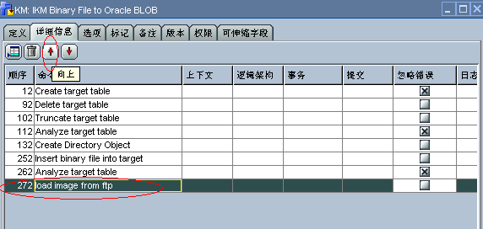
完成上述操作，IKM如下图所示，
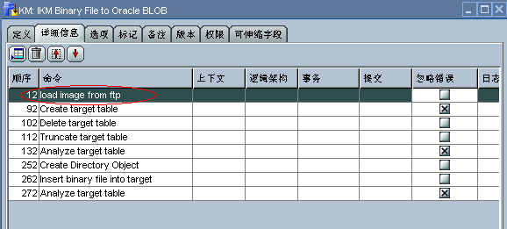
关于ftp上获取文件的方法，可参照《snps_ref_jython.pdf》文档，文档存放在%odi_home%\oracledi\doc\index.htm，
点击Jython Quick Reference PDF，可查看此文档。
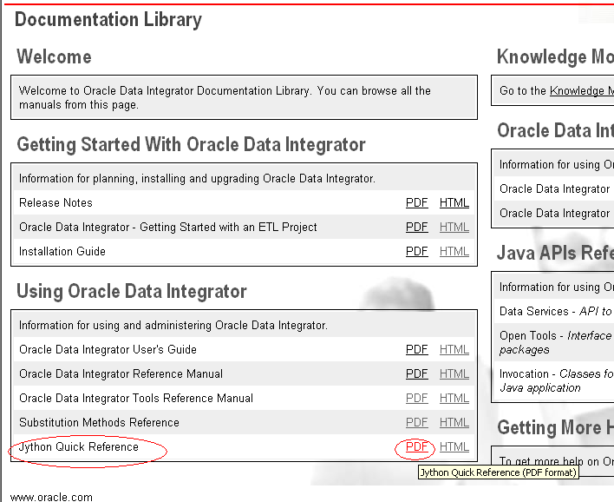

delete file from temporary folder
点击图标添加步骤，
编辑名称“delete file from temporary folder”，技术“Sunopsis API”，在命令窗口中填入
OdiFileDelete "-DIR=d:\temp" "-FILE=IMG_1094.JPG"
"-RECURSE=NO" "-CASESENS=NO" "-NOFILE_ERROR=NO"
其中DIR参数表示要删除的文件的路径，FILE参数表示要删除的文件的名称。
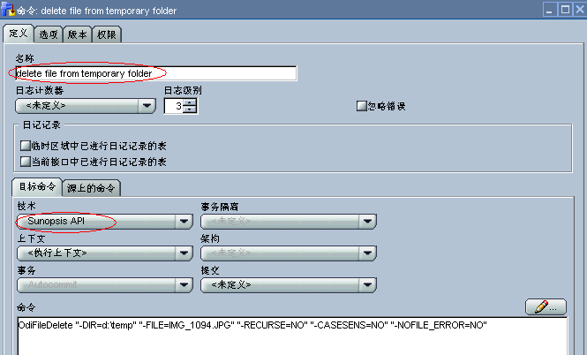
“确定”，
这一步骤置于所有步骤的最后。
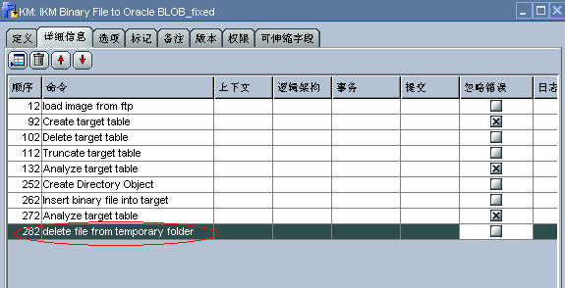
关于ODIFileDelete方法的使用，可参照《snps_ref_tools.pdf》文档，文档存放在%odi_home%\oracledi\doc\index.htm，
点击Oracle Data Integrator Tools Reference Manual PDF，可查看此文档。

修改Insert binary file to target
修改Insert binary file to target的目的在于为存储图片的目标表生成一个id字段。现有的
IKM仅仅将图片存放到了目标表的Blob字段中，这里通过修改，可以将图片文件的文件名，作为对应Blob字段的id号。
双击步骤Insert binary file into target，在打开的窗口中，命令窗口中的代码如下：
DECLARE
l_bfile BFILE := BFILENAME('IMAGES', '<%=snpRef.getOption("SRC_FILE")%>');
l_blob BLOB;
BEGIN
INSERT INTO <%=snpRef.getTable("L", "TARG_NAME", "A")%> (
<%=snpRef.getColList("", "[COL_NAME]", ",\n\t", "","UD1")%>
)
VALUES (empty_blob())
RETURN <%=snpRef.getColList("", "[COL_NAME]", ",\n\t", "","UD1")%> INTO l_blob;
-- picks out the UD1 col as the BLOB target col
DBMS_LOB.fileopen(l_bfile, Dbms_Lob.File_Readonly);
DBMS_LOB.loadfromfile(l_blob, l_bfile, DBMS_LOB.getlength(l_bfile));
DBMS_LOB.fileclose(l_bfile);
END;
将代码修改为：
DECLARE
l_bfile BFILE := BFILENAME('IMAGES', '<%=snpRef.getOption("SRC_FILE")%>');
l_blob BLOB;
BEGIN
INSERT INTO <%=snpRef.getTable("L", "TARG_NAME", "A")%> (
<%=snpRef.getColList("", "[COL_NAME]", ",\n\t", "","UD2")%>,
<%=snpRef.getColList("", "[COL_NAME]", ",\n\t", "","UD1")%>
)
<%
String s = snpRef.getOption("SRC_FILE");
String s1 = s.substring(0,s.length()-4);
%>
VALUES ( '<%=s1%>',empty_blob())
RETURN <%=snpRef.getColList("", "[COL_NAME]", ",\n\t", "","UD1")%> INTO l_blob;
-- picks out the UD1 col as the BLOB target col
DBMS_LOB.fileopen(l_bfile, Dbms_Lob.File_Readonly);
DBMS_LOB.loadfromfile(l_blob, l_bfile, DBMS_LOB.getlength(l_bfile));
DBMS_LOB.fileclose(l_bfile);
END;

红色字体部分是新加入的代码，
<%=snpRef.getColList("", "[COL_NAME]", ",\n\t", "","UD2")%>表示读取以“UD2”标识的字段，
String s = snpRef.getOption("SRC_FILE");
String s1 = s.substring(0,s.length()-4); 这两行代码表示先获取文件名，再将文件名后四个字符（.JPG）去除。（当然，如果是.jpeg后缀的话，就应该是s.substring(0,s.length()-5) ）。

修改完成后，“确定”，
最后将IKM的名称改为IKM Binary File to Oracle BLOB_Ftp_Single_Image，“确定”。
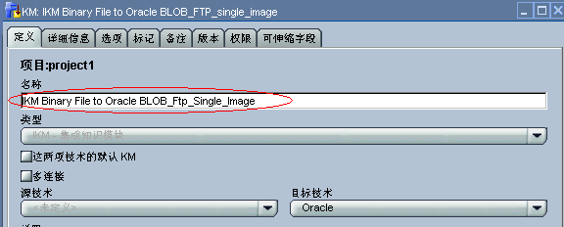

创建接口

定义
新建接口，输入名称INT_BINARYFILE_IMAGE。下图中oracle_src_sh是目标表所在的架构。
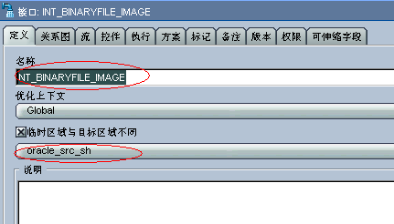

关系图
在“关系图”框中，将目标表TEST_BINARY_IMAGE拖拽到“源”框和“目标”框中，并自动映射。
注意，这里“源”框中无论放哪个表，对这个接口的执行都是无关的，但是一定要放一个表，才符合接口的创建规则。并且对目标表中的id字段和Blob字段一定要指定一个映射规则，虽然这个映射规则对这个接口根本就是无用的，但是只有指定了映射规则，才能使IKM里的代码顺利读取到集成的字段。
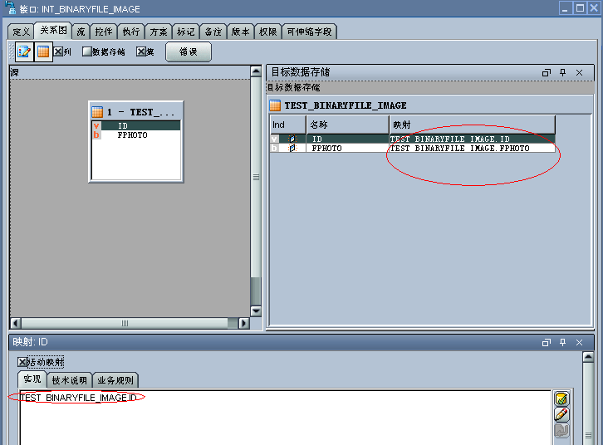
完成自动映射后，在窗口下方的映射框中，为Blob字段“FPHOTO”指定标记UD1，这里必须指定为UD1，因为IKM中是以UD1来识别Blob字段的。
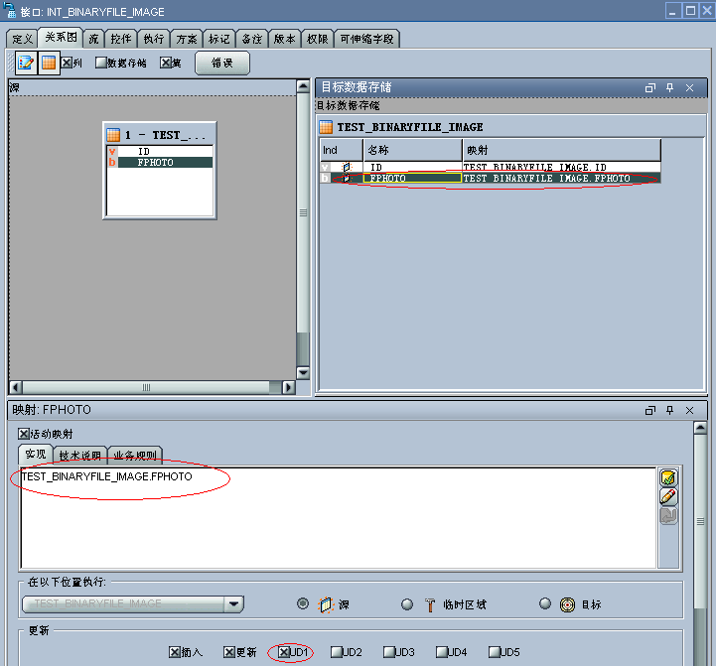
同样的方式，为ID字段指定标记UD2，这里也必须指定为UD2，因为IKM中是以UD2标记来识别id字段的。

流
在“流”框中，选择IKM Binary File to Oracle BLOB_Ftp_Single_Image，指定SRC_DIR
和SRC_FILE。
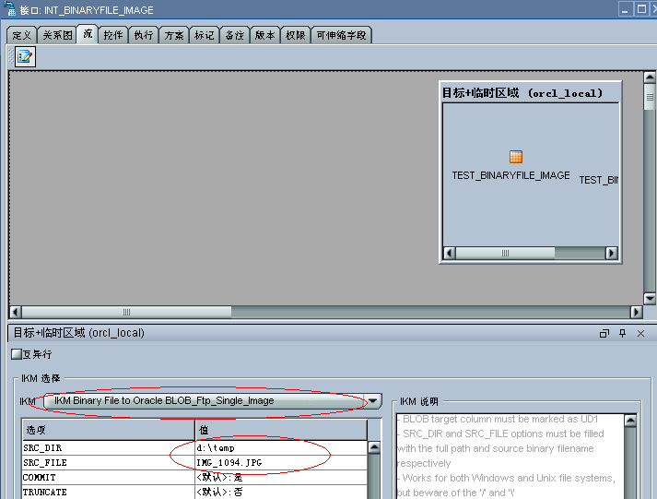
SRC_DIR表示本地临时文件夹的路径，SRC_FILE表示临时存放在SRC_DIR中的图片
文件名。
这里的SRC_DIR和SRC_FILE都需要和前面编辑的IKM Binary File to Oracle
BLOB_Ftp_Single_Image相对应，这里SRC_FILE是“IMG_1094.JPG”，是因为这张图片是从ftp上集成过来的（见2.1.1）。
虽然此时ftp中的图片还未集成至d:\temp中，但是还是需要将那张图片的名称指定给SRC_FILE，否则IKM将无法找到本地的图片文件进行集成。

“确定”，执行接口，在Operator中查看，
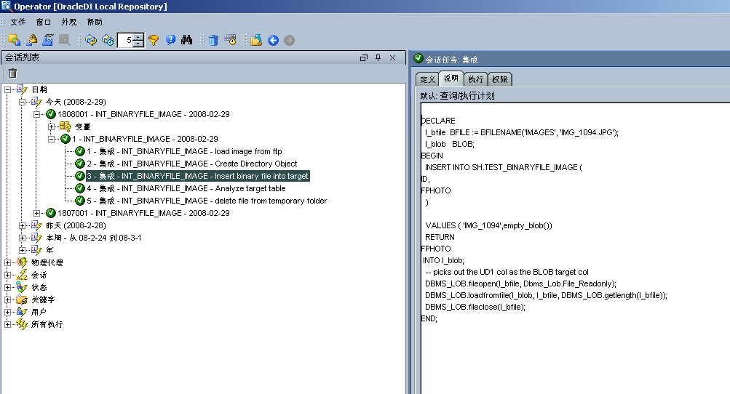
接口执行成功，到目标表中查看，发现id号和照片都已经集成过来了。

其他

常见问题
- 执行ftp读取到本地目录时报错：
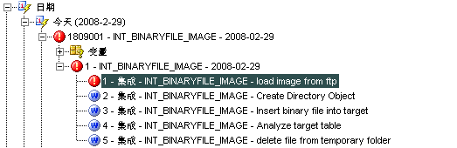
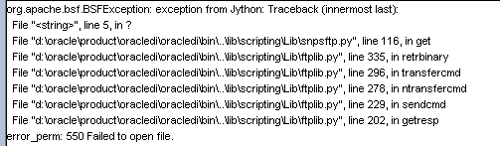
问题可能在于读取ftp的文件存放路径或文件名指定错误。
解决办法：检查路径和文件名，修改成正确的路径和文件名。

- 执行Insert binary file into target操作时报错：
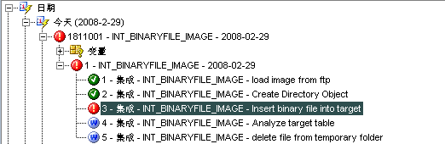
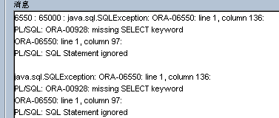
执行步骤是：
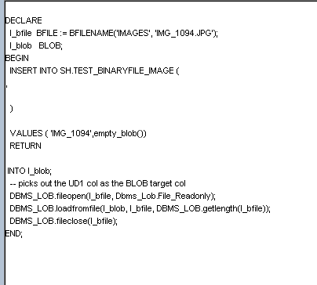
问题可能是因为没有为id字段和Blob字段设置UD2和UD1标记。
解决办法：重新编辑接口，按照文档对字段进行标记。

注意事项
- 文档中的集成操作只是一个实际的例子，如果遇到具体的情况，需要对IKM进行修改，如ftp的IP地址，登录名、密码、文件名、路径。
- 创建KM中的步骤时，一定要注意使用的技术语言，有的是Jython，有的是Sunopsis API，这些需要区分。
- 给出的这个IKM只能做为模板使用，一般来讲，每遇到一种实际的情况都需要对这个IKM进行修改。
- 对ftp的一些处理方法可以查看%odi_home%\oracledi\lib\scripting\Lib\snpsftp.py文件。
- 文档中的IKM Binary File to Oracle BLOB_Ftp_Single_Image保存在当前目录的KM文件夹中。

